Tin học 5 Kết nối bài 8A: Làm quen với phần mềm đồ họa
Bài tập 8 (trang 36): Em hãy nối mỗi công cụ với chức năng cho đúng.
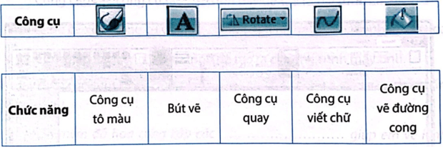
Bài giải chi tiết:
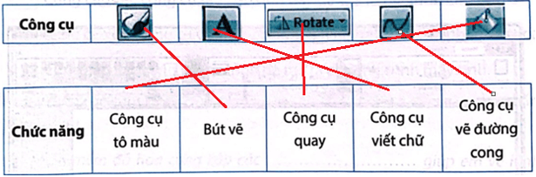
Bài tập 9 (trang 36): Để vẽ ngôi nhà như hình sau, em cần sử dụng những công cụ nào? Đánh dấu ✓ vào ô trống dưới phương án đúng.
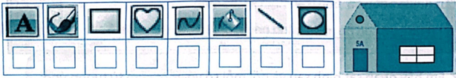
Bài giải chi tiết:
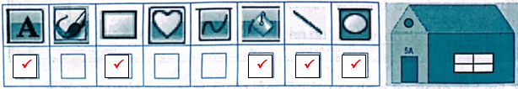
Bài tập 10 (trang 36): Để vẽ cái bàn như hình sau, em cần sử dụng những công cụ nào? Đánh dấu ✓ vào ô trống dưới phương án đúng.
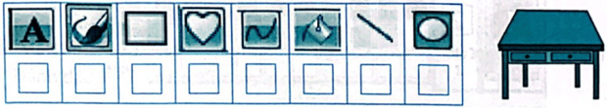
Bài giải chi tiết:
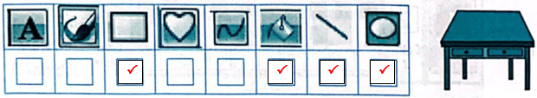
Bài tập 11 (trang 37): Em hãy vẽ hình bánh sinh nhật ba tầng tương tự như hình sau:
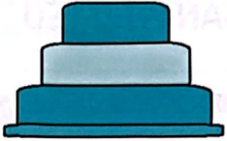
Bài giải chi tiết:
Bước 1. Chọn màu đen cho màu 1, chọn màu cam cho màu 2, chọn công cụ Rounded Rectangle. Nháy chuột vào mũi tên bên cạnh công cụ Fill ở bên trái nhóm công cụ vẽ hình và chọn Solid color như hình sau:
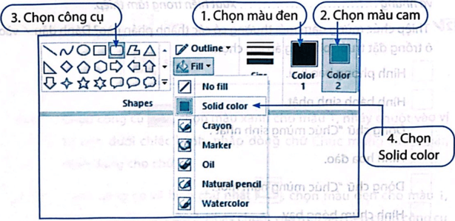
Bước 2. Vẽ tầng bánh trên cùng màu cam.
Bước 3. Chọn màu tím nhạt cho màu 2, vẽ tầng bánh thứ hai màu tím nhạt.
Bước 4. Chọn màu vàng cho màu 2, vẽ tầng bánh thứ ba màu vàng.
Bước 5. Chọn màu tím đậm cho màu 2, vẽ đĩa đựng bánh màu tím đậm ở dưới cùng.
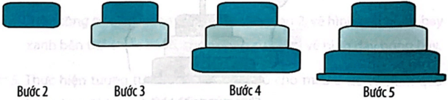
Lưu lại tệp em vừa vẽ với tên Banh Sinh Nhat

